**МУ «Комитет по образованию Администрации г.Улан-Удэ»**

**Муниципальное автономное дошкольное образовательное учреждение**

**детский сад №64 «Колокольчик» комбинированного вида г.Улан-Удэ**

**670013, г.Улан-Удэ, ул. Ключевская, 18А**

**телефон: 43-73-41 e-mail:** [**ds_64@govrb.ru**](mailto:ds_64@govrb.ru)

**Тема самообразования:**

**Развитие связной речи у дошкольников**

**посредством изучения бурятского фольклора**

**Тема НОД:**

**«Знакомство с искусством бурят»**

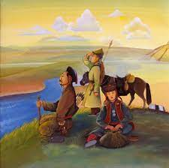

**Г.Улан-Удэ**

**Конспект НОД «Знакомство с искусством бурят:**

**Экскурсия в музей Будамшуу»**

**Цель**:Продолжать знакомить детей с культурой бурятского народа

**Задачи:**1 .Учить детей понимать «язык» живописи.

          2.Развивать художественное восприятие детей.

          3.Учить детей сопереживать увиденному, эмоционально откликаться на произведения искусства.

          4.Воспитывать любовь к искусству, желание изучать его.

          5.Развивать речь детей, активизировать словарь.

**Оборудование**: картины бурятских художников, кукла Будамшуу, правила поведения в музее

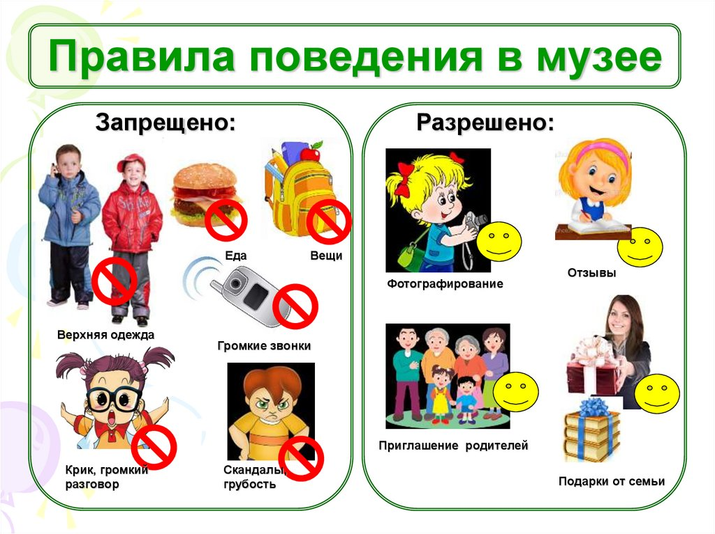**Ход занятия:** Мэндэ! Сегодня Будамшуу приглашает нас в поход в музей, где мы с вами познакомимся с бурятскими художниками и их картинами. Давайте вспомним правила поведения в музее, театре! *Рассматривание картинки с правилами. Обсуждение.*

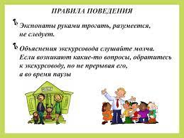

***-*** Перед тем, как мы с вами отправимся в музей, предлагаю посмотреть презентацию о бурятских художниках и их картинах.

*Показ презентации*

***-*** Будамшуу зовет нас в дорогу. Садимся в ватобус.

*Стульчики расмещаются как в автобусе. Звучит песня «Песенка друзей».*

- Вот мы с вами и приехали в музей. Соблюдаем правила поведения в музее.

*Дети рассматривают картины.*

*Вопросы воспитателя:*

- Что изображено на картинах?

- Что делают люди на картинах?

- Назовите бурятских художников?

-Какие картины вам понравились?Почему?

-Вам понравилось в музее?

--Кто бывал в музеях Улан-Удэ?

-Что вам там понравилось?

-Теперь нам пора возвращаться в детский садик. Садимся в наш автобус.

*Дети садятся на стульчики.*

- Вот мы и вернулись. Понравилось вам путешествие?

Попрощаемся с Будамшуу. Баяртай!